МИНИСТЕРСТВО НАУКИ И ВЫСШЕГО ОБРАЗОВАНИЯ

РОССИЙСКОЙ ФЕДЕРАЦИИ

Федеральное государственное автономное образовательное учреждение  
высшего образования

«Южно-Уральский государственный университет

(национальный исследовательский университет)»

Высшая школа электроники и компьютерных наук

Кафедра системного программирования

**ОТЧЕТ**

**по лабораторной работе №1**

**Технологии аналитической обработки информации**

|  |  |
| --- | --- |
|  | Выполнил: студент группы КЭ-404  Кондрашин М.О.  Проверил:  Преподаватель  Гоглачев А.И. |

Челябинск, 2025 г.

**ФОРМУЛИРОВКА ЗАДАНИЯ**

1. Разработайте программу, которая выполняет поиск частых наборов объектов в заданном наборе данных с помощью алгоритма Apriori (или одной из его модификаций). Список результирующих наборов должен содержать как наборы, так и значение поддержки для каждого набора. Параметрами программы являются набор, порог поддержки и способ упорядочивания результирующего списка наборов (по убыванию значения поддержки или лексикографическое).
2. Проведите эксперименты на наборе данных baskets.csv (сведения о покупках в супермаркете). В экспериментах варьируйте пороговое значение поддержки (например: 1%, 3%, 5%, 10%, 15%).
3. Выполните визуализацию результатов экспериментов в виде следующих диаграмм:

* сравнение быстродействия на фиксированном наборе данных при изменяемом пороге поддержки;
* количество частых наборов объектов различной длины на фиксированном наборе данных при изменяемом пороге поддержки.

1. Подготовьте отчет о выполнении задания и загрузите отчет в формате PDF в систему. Отчет должен представлять собой связный и структурированный документ со следующими разделами:

* формулировка задания;
* гиперссылка на каталог репозитория с исходными текстами, наборами данных и др. сопутствующими материалами;
* рисунки с результатами визуализации;
* пояснения, раскрывающие смысл полученных результатов.

**ССЫЛКА НА КАТАЛОГ РЕПОЗИТОРИЯ**

Гиперссылка на каталог репозитория с исходными текстами, наборами данных и др. сопутствующими материалами: <https://github.com/Max-Wind0/Frequent_set_and_Association_rules>

**РИСУНКИ С РЕЗУЛЬТАТАМИ ВИЗУАЛИЗАЦИИ**

В ходе выполнения лабораторной работы по поиску частых наборов объектов в заданном наборе данных с помощью алгоритма Априори были получены следующие результаты:

Сравнение быстродействия на фиксированном наборе данных при изменяемом пороге поддержки приведено на рисунке 1.

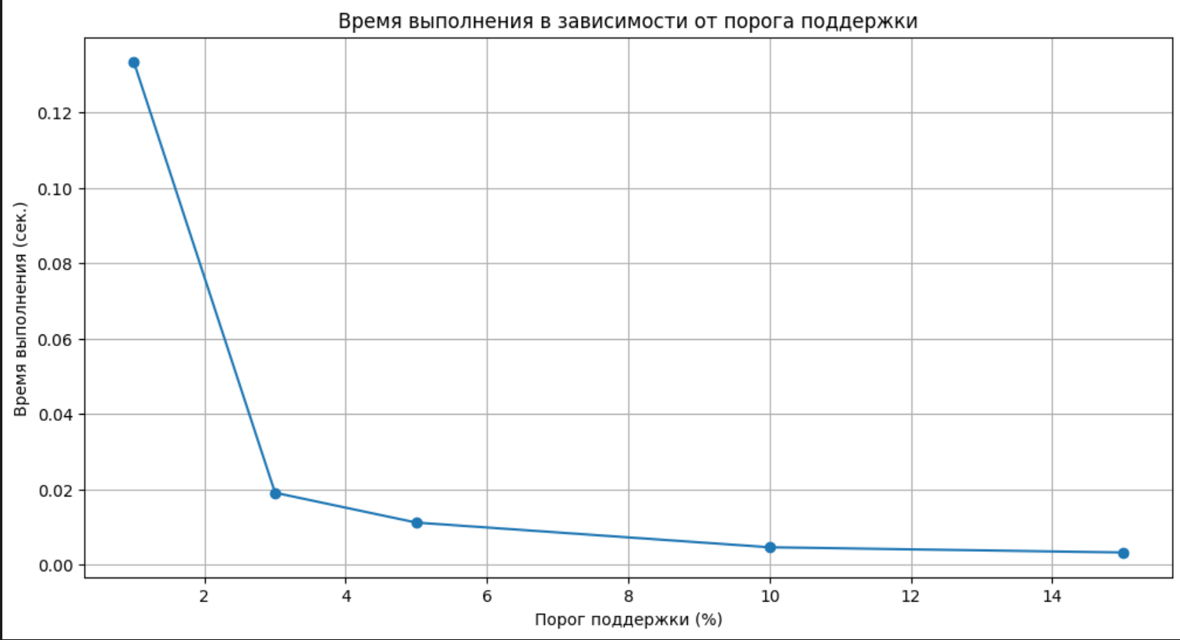

Рисунок 1 – Сравнение быстродействия

Количество частых наборов объектов различной длины на фиксированном наборе данных при изменяемом пороге поддержки приведено на рисунке 2.

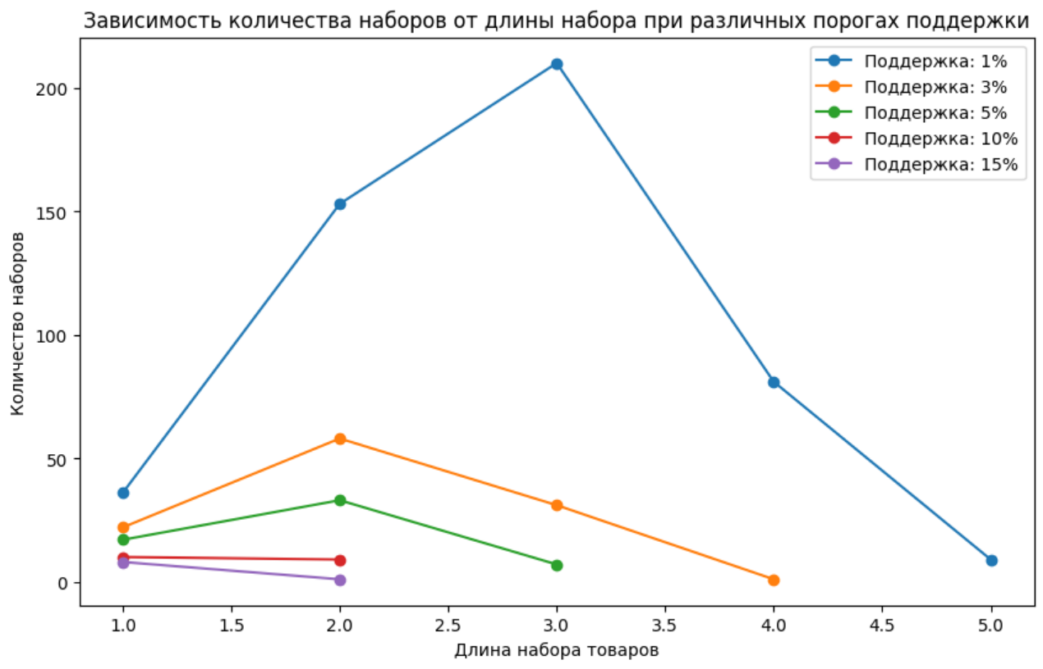

Рисунок 2 – Количество частых наборов

**ВЫВОДЫ ПО РЕЗУЛЬТАТАМ**

Время выполнения значительно выше при низких показателях порога поддержки.

При низком пороге поддержки обнаруживается больше наборов различной длины. С ростом порога поддержки количество находимых наборов значительно снижается